长治高新技术产业开发区组织和人力 资源部

2 0 2 5 年 度 部 门 预 算 公 开

目 录

第一部分 概况 1
一、本部门职责 1
二、机构设置情况 1
第二部分 2025年部门预算报表 2
表一2025年预算收支总表 2
表二2025年预算收入总表 4
表三2025年预算支出总表 6
表四2025年财政拨款收支总表 7
表五2025年一般公共预算支出预算表（不含上年结转） 9
表六2025年一般公共预算安排基本支出分经济科目表（不含
上年结转） 10
表七2025年政府性基金预算收入表（不含上年结转） 11
表八2025年政府性基金预算支出表（不含上年结转） 12
表九2025年国有资本经营预算收支预算表（不含上年结转） 13
表十2025年财政拨款安排“三公”经费支出预算表 13
表十一2025年财政拨款安排机关运行经费预算表 14
表十二2025年项目支出预算表（本年预算） 15
表十三2025年项目支出预算表（上年结转） 17
第三部分 2025年度部门预算情况说明 18
一、部门预算收支数据变动情况及原因 18
二、收入预算情况说明 18
三、支出预算情况说明 18
四、财政拨款收支预算总体情况说明 18
五、一般公共预算支出情况说明 18
六、一般公共预算基本支出情况说明 19
七、“三公”经费增减变动原因说明 19
八、机关运行经费增减变动原因说明 19

九、政府采购情况 19
十、绩效管理情况 19
十一、国有资产占有使用情况 76
十二、其他说明 76
（一）政府购买服务指导性目录 76
（二）其他 76
第四部分 名词解释 78

第一部分 概况

一、本部门职责
组织和人力资源部负责党的建设、基层组织建设、党员队伍管理等工作；负责机关及 所属企业事业单位党建工作，指导非公企业和社会组织党建工作；负责干部、人事、 机构编制、职称评定、人事档案、退休人员服务等工作；负责劳动就业、工资分配、 社会保险等劳动和社会保障工作；统筹高新区人才基地建设和人才培训工作。
承担人才引进、服务工作；承担留学人员双创服务；负责园区企业人事代理、职工档 案管理、职业技能培训等工作；承担人力资源供需对接平台建设；承担劳动人事争议 仲裁工作。
负责贯彻执行国家有关社会保险的方针、政策、法律、法规；做好各项社会保 险基 金收支两线管理工作，按时拨付各项社会保险基金；负责办理参保登记和职工参保、 转移、终止、 中断等手续，统一核定退休人员的基本养老金；审核职工的基本医疗 保险、工伤、生育等费用，并按期足额支付；负责编制社会保险基金的预算和决算， 负责社会保险基金的稽核工作。

二、机构设置情况
组织和人力资源部内设机构包括基层党建科、编制人事科、绩效考核和薪酬管理科， 均为副科级建制，共核定副科级领导职数3名。
组织和人力资源部编制9名，副县级领导职数1名，正科级领导职数2名。
长治高新区人才服务中心（劳动人事争议仲裁院），加挂高新区深化省校合作中心。 为财政拨款事业单位，正科级建制，核定编制11名、科级领导职数1正1副。
长治高新区社会保险中心，为 自收自支事业单位，正科级建制，核定编制10名、科级 领导职数1正1副，归口组织和人力资源部管理。
从部门预算构成看，长治高新技术产业开发区组织和人力资源部预算主要包括长治高 新技术产业开发区组织和人力资源部、长治高新区人才服务中心（劳动人事争议仲裁 院）、长治高新区社会保险中心的预算。
纳入长治高新技术产业开发区组织和人力资源部预算的单位包括：长治高新技术产业 开发区组织和人力资源部、长治高新区人才服务中心（劳动人事争议仲裁院）、长治 高新区社会保险中心。

第二部分 2025年部门预算报表
@#@#@ @#@#@

预算公开表1

2025年预算收支总表
部门名称：长治高新技术产业开发区组织和人力资源部 | 单位：万元
收入 |  | 支出
项目 | 2025年 | 项目 | 2025年合计 | 当年预算安排 | 上年结转安 排
一、一般公共预算 | 2170.04 | 一、一般公共服务支出 | 578.03 | 575.18 | 2.85
二、政府性基金预算 |  | 二、外交支出
三、国有资本经营预算 |  | 三、国防支出
四、财政专户管理资金 |  | 四、公共安全支出
五、单位资金 |  | 五、教育支出 | 0.23 | 0.23
 |  | 六、科学技术支出 | 1.46 |  | 1.46
 |  | 七、文化旅游体育与传媒 支出
 |  | 八、社会保障和就业支出 | 1539.42 | 1530.08 | 9.34
 |  | 九、社会保险基金支出
 |  | 十、卫生健康支出 | 32.23 | 32.23
 |  | 十一、节能环保支出
 |  | 十二、城乡社区支出
 |  | 十三、农林水支出
 |  | 十四、交通运输支出
 |  | 十五、资源勘探工业信息 等支出
 |  | 十六、商业服务业等支出
 |  | 十七、金融支出
 |  | 十八、援助其他地区支出
 |  | 十九、自然资源海洋气象 等支出
 |  | 二十、住房保障支出 | 32.32 | 32.32
 |  | 二十一、粮油物资储备支 出

 |  | 二十二、国有资本经营预 算支出
 |  | 二十三、灾害防治及应急 管理支出
 |  | 二十四、预备费
 |  | 二十五、其他支出
 |  | 二十六、转移性支出
 |  | 二十七、债务还本支出
 |  | 二十八、债务付息支出
 |  | 二十九、债务发行费用支 出
 |  | 三十、抗疫特别国债安排 的支出
本年收入合计 | 2170.04 | 本年支出合计 | 2183.69 | 2170.04 | 13.65
上年结转 | 13.65 | 年终结转
收入总计 | 2183.69 | 支出总计 | 2183.69 | 2170.04 | 13.65

@#@#@ @#@#@

 |  |  |  |  |  |  | 预算公开表2

2025年预算收入总表
部门名称：长治高新技术产业开发区组织和人力资源 部 |  |  |  |  |  |  | 单位：万元
项目 |  | 本年收入 |  |  |  |  |  | 上年结转
科目编码 | 科目名称 | 合计 | 一般公共预算 | 政府性基金 | 国有资本经营预算 | 财政专户管理资 金 | 单位资金 | 上年结转
合计 |  | 2170.04 | 2170. 04 |  |  |  |  | 13. 65
201 | 一般公共服务支出 | 575.18 | 575.18 |  |  |  |  | 2.85
20132 | 组织事务 | 565.35 | 565.35 |  |  |  |  | 2.85
2013250 | 事业运行 | 171.82 | 171.82
2013299 | 其他组织事务支出 | 393.53 | 393.53 |  |  |  |  | 2.85
20139 | 社会工作事务 | 9.83 | 9.83
2013902 | 一般行政管理事务 | 9.83 | 9.83
205 | 教育支出 | 0.23 | 0.23
20502 | 普通教育 | 0.23 | 0.23
2050201 | 学前教育 | 0.23 | 0.23
206 | 科学技术支出 |  |  |  |  |  |  | 1.46
20608 | 科技交流与合作 |  |  |  |  |  |  | 1.46
2060899 | 其他科技交流与合作支出 |  |  |  |  |  |  | 1.46
208 | 社会保障和就业支出 | 1530.08 | 1530.08 |  |  |  |  | 9.34
20801 | 人力资源和社会保障管理事务 | 1166.06 | 1166.06
2080109 | 社会保险经办机构 | 166.06 | 166.06
2080199 | 其他人力资源和社会保障管理事务支 出 | 1000.00 | 1000.00

20805 | 行政事业单位养老支出 | 91.69 | 91.69
2080502 | 事业单位离退休 | 34.66 | 34.66
2080505 | 机关事业单位基本养老保险缴费支出 | 41.40 | 41.40
2080506 | 机关事业单位职业年金缴费支出 | 15.62 | 15.62
20807 | 就业补助 | 215.00 | 215.00 |  |  |  |  | 9.34
2080701 | 就业创业服务补助 | 65.00 | 65.00
2080705 | 公益性岗位补贴 | 150.00 | 150.00
2080799 | 其他就业补助支出 |  |  |  |  |  |  | 9.34
20809 | 退役安置 | 0.49 | 0.49
2080905 | 军队转业干部安置 | 0.49 | 0.49
20811 | 残疾人事业 | 0.92 | 0.92
2081105 | 残疾人就业 | 0.92 | 0.92
20899 | 其他社会保障和就业支出 | 55.92 | 55.92
2089999 | 其他社会保障和就业支出 | 55.92 | 55.92
210 | 卫生健康支出 | 32.23 | 32.23
21011 | 行政事业单位医疗 | 32.23 | 32.23
2101102 | 事业单位医疗 | 22.19 | 22.19
2101103 | 公务员医疗补助 | 10.04 | 10.04
221 | 住房保障支出 | 32.32 | 32.32
22102 | 住房改革支出 | 32.32 | 32.32
2210201 | 住房公积金 | 32.32 | 32.32

@#@#@ @#@#@

 |  |  |  | 预算公开表3

2025年预算支出总表
部门名称：长治高新技术产业开发区组织和人力资源部 |  |  |  | 单位：万元
项目 |  | 2025年预算数
科目编码 | 科目名称 | 合计 | 基本支出 | 项目支出
合计 |  | 2183. 69 | 406. 68 | 1777. 00
201 | 一般公共服务支出 | 578.03 | 171. 82 | 406. 21
20132 | 组织事务 | 568.20 | 171. 82 | 396. 38
2013250 | 事业运行 | 171.82 | 171.82
2013299 | 其他组织事务支出 | 396.38 |  | 396.38
20139 | 社会工作事务 | 9.83 |  | 9. 83
2013902 | 一般行政管理事务 | 9.83 |  | 9.83
205 | 教育支出 | 0.23 | 0. 23
20502 | 普通教育 | 0.23 | 0. 23
2050201 | 学前教育 | 0.23 | 0.23
206 | 科学技术支出 | 1.46 |  | 1. 46
20608 | 科技交流与合作 | 1.46 |  | 1. 46
2060899 | 其他科技交流与合作支出 | 1.46 |  | 1.46
208 | 社会保障和就业支出 | 1539.42 | 170.09 | 1369. 33
20801 | 人力资源和社会保障管理事务 | 1166.06 | 76. 56 | 1089. 50
2080109 | 社会保险经办机构 | 166.06 | 76.56 | 89.50
2080199 | 其他人力资源和社会保障管理事务支出 | 1000.00 |  | 1000.00
20805 | 行政事业单位养老支出 | 91.69 | 91. 69
2080502 | 事业单位离退休 | 34.66 | 34.66
2080505 | 机关事业单位基本养老保险缴费支出 | 41.40 | 41.40
2080506 | 机关事业单位职业年金缴费支出 | 15.62 | 15.62
20807 | 就业补助 | 224.34 |  | 224. 34
2080701 | 就业创业服务补助 | 65.00 |  | 65.00
2080705 | 公益性岗位补贴 | 150.00 |  | 150.00
2080799 | 其他就业补助支出 | 9.34 |  | 9.34
20809 | 退役安置 | 0.49 |  | 0. 49
2080905 | 军队转业干部安置 | 0.49 |  | 0.49
20811 | 残疾人事业 | 0.92 | 0. 92
2081105 | 残疾人就业 | 0.92 | 0.92
20899 | 其他社会保障和就业支出 | 55.92 | 0. 92 | 55. 00
2089999 | 其他社会保障和就业支出 | 55.92 | 0.92 | 55.00
210 | 卫生健康支出 | 32.23 | 32. 23
21011 | 行政事业单位医疗 | 32.23 | 32. 23
2101102 | 事业单位医疗 | 22.19 | 22.19
2101103 | 公务员医疗补助 | 10.04 | 10.04
221 | 住房保障支出 | 32.32 | 32. 32
22102 | 住房改革支出 | 32.32 | 32. 32
2210201 | 住房公积金 | 32.32 | 32.32

@#@#@ @#@#@

 |  |  |  |  | 预算公开表4

2025年财政拨款收支总表
部门名称：长治高新技术产业开发区组织和人力资源部 |  |  |  |  |  | 单位：万元
收入 |  | 支出
项目 | 金额 | 项目 | 金额
项目 | 金额 | 项目 | 小计 | 一般公共预算 | 政府性基金 预算 | 国有资本经营 预算
一、一般公共预算 | 2170.04 | 一、一般公共服务支出 | 578.03 | 578.03
二、政府性基金预算 |  | 二、外交支出
三、 国有资本经营预算 |  | 三、 国防支出
 |  | 四、公共安全支出
 |  | 五、教育支出 | 0.23 | 0.23
 |  | 六、科学技术支出 | 1.46 | 1.46
 |  | 七、文化旅游体育与传媒 支出
 |  | 八、社会保障和就业支出 | 1539.42 | 1539.42
 |  | 九、社会保险基金支出
 |  | 十、卫生健康支出 | 32.23 | 32.23
 |  | 十一、节能环保支出
 |  | 十二、城乡社区支出
 |  | 十三、农林水支出
 |  | 十四、交通运输支出
 |  | 十五、资源勘探工业信息 等支出
 |  | 十六、商业服务业等支出
 |  | 十七、金融支出
 |  | 十八、援助其他地区支出
 |  | 十九、 自然资源海洋气象 等支出
 |  | 二十、住房保障支出 | 32.32 | 32.32
 |  | 二十一、粮油物资储备支 出
 |  | 二十二、 国有资本经营预 算支出
 |  | 二十三、灾害防治及应急 管理支出
 |  | 二十四、预备费
 |  | 二十五、其他支出
 |  | 二十六、转移性支出
 |  | 二十七、债务还本支出
 |  | 二十八、债务付息支出
 |  | 二十九、债务发行费用支 出
 |  | 三十、抗疫特别国债安排 的支出
本年收入合计 | 2170. 04 | 本年支出合计 | 2183. 69 | 2183. 69

上年财政拨款结转 | 13.65 | 年终结转
一、一般公共预算 | 13.65
二、政府性基金预算
三、 国有资本经营预算
收入总计 | 2183. 69 | 支出总计 | 2183. 69 | 2183. 69

@#@#@ @#@#@

预算公开表5

2025年一般公共预算支出预算表 (不含上年结转)
部门名称：长治高新技术产业开发区组织和人力资源部 |  |  |  | 单位：万元
项目 |  | 2025年预算数
科目编码 | 科目名称 | 合计 | 基本支出 | 项目支出
合计 |  | 2170. 04 | 406. 68 | 1763. 35
201 | 一般公共服务支出 | 575.18 | 171.82 | 403.36
20132 | 组织事务 | 565.35 | 171.82 | 393.53
2013250 | 事业运行 | 171.82 | 171.82
2013299 | 其他组织事务支出 | 393.53 |  | 393.53
20139 | 社会工作事务 | 9.83 |  | 9.83
2013902 | 一般行政管理事务 | 9.83 |  | 9.83
205 | 教育支出 | 0.23 | 0.23
20502 | 普通教育 | 0.23 | 0.23
2050201 | 学前教育 | 0.23 | 0.23
208 | 社会保障和就业支出 | 1530.08 | 170.09 | 1359.99
20801 | 人力资源和社会保障管理事务 | 1166.06 | 76.56 | 1089.50
2080109 | 社会保险经办机构 | 166.06 | 76.56 | 89.50
2080199 | 其他人力资源和社会保障管理事务支出 | 1000.00 |  | 1000.00
20805 | 行政事业单位养老支出 | 91.69 | 91.69
2080502 | 事业单位离退休 | 34.66 | 34.66
2080505 | 机关事业单位基本养老保险缴费支出 | 41.40 | 41.40
2080506 | 机关事业单位职业年金缴费支出 | 15.62 | 15.62
20807 | 就业补助 | 215.00 |  | 215.00
2080701 | 就业创业服务补助 | 65.00 |  | 65.00
2080705 | 公益性岗位补贴 | 150.00 |  | 150.00
20809 | 退役安置 | 0.49 |  | 0.49
2080905 | 军队转业干部安置 | 0.49 |  | 0.49
20811 | 残疾人事业 | 0.92 | 0.92
2081105 | 残疾人就业 | 0.92 | 0.92
20899 | 其他社会保障和就业支出 | 55.92 | 0.92 | 55.00
2089999 | 其他社会保障和就业支出 | 55.92 | 0.92 | 55.00
210 | 卫生健康支出 | 32.23 | 32.23
21011 | 行政事业单位医疗 | 32.23 | 32.23
2101102 | 事业单位医疗 | 22.19 | 22.19
2101103 | 公务员医疗补助 | 10.04 | 10.04
221 | 住房保障支出 | 32.32 | 32.32
22102 | 住房改革支出 | 32.32 | 32.32
2210201 | 住房公积金 | 32.32 | 32.32

@#@#@ @#@#@

预算公开表6

2025年一般公共预算安排基本支出分经济科目表 (不含上年结转)
部门名称：长治高新技术产业开发区组织和人力资源部 |  |  |  | 单位：万元
部门预算支出经济科目名称 | 政府预算支出经济科目名称 | 2025年预算数
部门预算支出经济科目名称 | 政府预算支出经济科目名称 | 合计 | 人员经费 | 公用经费
合计 |  | 406. 68 | 381. 28 | 25. 40
工资福利支出 |  | 346.43 | 346.43
基本工资 | 工资福利支出 | 120.01 | 120.01
津贴补贴 | 工资福利支出 | 15.97 | 15.97
绩效工资 | 工资福利支出 | 79.07 | 79.07
机关事业单位基本养老保险缴费 | 工资福利支出 | 41.40 | 41.40
职业年金缴费 | 工资福利支出 | 15.62 | 15.62
职工基本医疗保险缴费 | 工资福利支出 | 21.84 | 21.84
公务员医疗补助缴费 | 工资福利支出 | 10.04 | 10.04
其他社会保障缴费 | 工资福利支出 | 1.27 | 1.27
住房公积金 | 工资福利支出 | 32.32 | 32.32
其他工资福利支出 | 工资福利支出 | 8.89 | 8.89
商品和服务支出 |  | 25.17 |  | 25.17
办公费 | 商品和服务支出 | 10.50 |  | 10.50
印刷费 | 商品和服务支出 | 0.40 |  | 0.40
手续费 | 商品和服务支出 | 0.30 |  | 0.30
邮电费 | 商品和服务支出 | 0.60 |  | 0.60
差旅费 | 商品和服务支出 | 5.30 |  | 5.30
培训费 | 商品和服务支出 | 0.07 |  | 0.07
其他交通费用 | 商品和服务支出 | 4.95 |  | 4.95
其他商品和服务支出 | 商品和服务支出 | 3.05 |  | 3.05
对个人和家庭的补助 |  | 35.07 | 34.84 | 0.23
退休费 | 离退休费 | 34.66 | 34.66
奖励金 | 社会福利和救助 | 0.18 | 0.18
其他对个人和家庭的补助 | 其他对个人和家庭的补助 | 0.23 |  | 0.23

@#@#@ @#@#@

 |  | 预算公开表7

2025年政府性基金预算收入表 (不含上年结转)
部门名称：长治高新技术产业开发区组织和人力资源部 |  | 单位:万元
项目 |  | 政府性基金收入预算
收入科目编码 | 科目名称 | 政府性基金收入预算
合计
注: 本表无数据

@#@#@ @#@#@

 |  |  |  | 预算公开表8

2025年政府性基金预算支出表 (不含上年结转)
部门名称：长治高新技术产业开发区组织和人力资源部 |  |  |  | 单位:万元
科目编码 | 科目名称 | 合计 | 基本支出 | 项目支出
合计
注: 本表无数据

@#@#@ @#@#@
@#@#@ @#@#@

 |  |  |  |  |  |  | 部门公开表9
2025年国有资本经营预算收支预算表 (不含上年结转)
部门名称：长治高新技术产业开发区组织和人力资源部 |  |  |  |  |  |  | 单位：万元
国有资本经营预算收入 |  |  | 国有资本经营预算支出
项目 |  | 国有资本经 营收入预算 | 科目编码 | 科目名称 | 合计 | 基本支出 | 项目支出
收入科目编码 | 科目名称
合计
注：本表无数据

 |  |  |  | 预算公开表10

2025年财政拨款安排 "三公" 经费支出预算表
部门名称：长治高新技术产业开发区组织和人力资源部 |  |  |  | 单位:万元
项目 | 2025年预算数
项目 | 合计 | 一般公共预算 | 政府性基金预算 | 国有资本经营预算
因公出国（境） 费
公务接待费
公务用车购置及运行费
①公务用车购置费
②公务用车运行维护费
合计
注: 本表无数据

@#@#@

 |  |  |  | 预算公开表11

2025年财政拨款安排机关运行经费预算表
部门名称：长治高新技术产业开发区组织和人力资源部 |  |  |  | 单位:万元
单位名称 | 2025预算数
单位名称 | 合计 | 一般公共预算 | 政府性基金预算 | 国有资本经营预算
部门合计
注：本表无数据

@#@#@ @#@#@

 |  |  |  |  | 预算公开表12

2025年项目支出预算表 (本年预算)
部门名称：长治高新技术产业开发区组织和人力资源部 |  |  |  |  | 单位：万元
项目名称 | 合计 | 2025年财政拨款 |  |  | 财政专户管理 资金 | 单位资金
项目名称 | 合计 | 一般公共预算 | 政府性基 金预算 | 国有资本经营预 算 | 财政专户管理 资金 | 单位资金
1 | 2 | 3 | 4 | 5 | 6 | 7
长治高新技术产业开发区组织和人力资 源部 | 1763.35 | 1763.35
长治高新技术产业开发区组织和人力 资源部 | 536.35 | 536.35
2025年党员教育培训专项经费 | 1.23 | 1.23
2025年全省两新组织工作经费 | 9.83 | 9.83
2025年中央财政就业补助资金 | 65.00 | 65.00
2025年军部转业干部补助经费 | 0.49 | 0.49
干部学习培训费 | 18.00 | 18.00
“七一 ”各项活动 | 5.00 | 5.00
退休人员、 困难职工节假日慰问等 | 19.00 | 19.00
技能大赛等人才工作经费 | 53.00 | 53.00
绩效工资 | 61.00 | 61.00
党建指导员、党建工作等经费 | 35.00 | 35.00
党员教育培训师资费及资料费 | 5.00 | 5.00
三晋先锋安全信息卡年费 | 6.00 | 6.00
再就业专项资金 | 150.00 | 150.00
退休人员一次性独生子女费 | 7.00 | 7.00
退休老干部报刊费 | 2.00 | 2.00
招商引资房租 | 20.00 | 20.00
人事档案室建设整改等 | 3.00 | 3.00
共建山西大学-中科潞安紫芯班合作 经费 | 30.00 | 30.00
军转干部和自主择业人员工资、烤火 费及保险等 | 25.00 | 25.00
办公经费等 | 19.80 | 19.80
婴幼儿保教费 | 1.00 | 1.00
长治高新区人才服务中心（劳动人事 争议仲裁院） | 1082.50 | 1082.50
绩效 | 82.50 | 82.50
公寓租金 | 244.00 | 244.00
服务站物业管理费(含保洁) | 14.00 | 14.00
高层次人才慰问（健康体检） | 2.00 | 2.00
服务站水费 | 0.24 | 0.24
服务站电费 | 4.20 | 4.20
服务站取暖费 | 7.50 | 7.50
服务站网络运行费 | 5.10 | 5.10

服务站维修费（含家具、智能） | 5.00 | 5.00
人才会客厅 | 10.00 | 10.00
人才招聘会 | 30.00 | 30.00
2022、2023年服务站及专家公寓租金 | 228.00 | 228.00
高层次人才慰问（健康体检） | 8.00 | 8.00
人才服务项目（服务专员） | 71.00 | 71.00
知识产权服务站窗口改造经费 | 15.00 | 15.00
办公费 | 10.00 | 10.00
仲裁项目聘请兼职仲裁员、法律顾问 | 5.00 | 5.00
印刷费 | 5.00 | 5.00
差旅费 | 10.00 | 10.00
劳动仲裁人员补助 | 5.00 | 5.00
公寓租金(人才、金蓝、新宇万豪） | 244.00 | 244.00
润园租金（2024年、2025年） | 48.00 | 48.00
新宇万豪取暖费 | 3.20 | 3.20
新宇万豪物业费 | 5.00 | 5.00
公益岗经费 | 0.60 | 0.60
人到山西好风光系列活动经费 | 18.00 | 18.00
保育费（幼儿园） | 1.20 | 1.20
婴幼儿保教费 | 0.96 | 0.96
长治高新区社会保险中心 | 144.50 | 144.50
2023年绩效工资 | 69.00 | 69.00
培训费 | 5.00 | 5.00
办公经费 | 3.00 | 3.00
2025年企业退休人员烤火费 | 55.00 | 55.00
招商经费 | 5.00 | 5.00
三险统征数据整合经费 | 7.50 | 7.50

@#@#@ @#@#@

 |  |  |  | 预算公开表13

2025年项目支出预算表 (上年结转)
部门名称：长治高新技术产业开发区组织和人力资源部 |  |  |  | 单位：万元
项目名称 | 合计 | 2025年财政拨款
项目名称 | 合计 | 一般公共预算 | 政府性基金 预算 | 国有资本 经营预算
1 | 2 | 3 | 4 | 5
长治高新技术产业开发区组织和人力资源部 | 13.65 | 13.65
长治高新技术产业开发区组织和人力资源部 | 13.65 | 13.65
2024年中央和省级财政就业补助资金 | 9.34 | 9.34
2024年两新联合党组织和党建工作指导员工作经费 | 0.10 | 0.10
2023年对口合作第一批县区项目 | 1.46 | 1.46
2024年党员教育培训 | 0.72 | 0.72
2024年非公经济组织和社会组织党建工作经费 | 2.04 | 2.04

第三部分 2025年度部门预算情况说明

一、 部门预算收支数据变动情况及原因
2025年度长治高新技术产业开发区组织和人力资源部预算收入总计2,183.69万元，其 中：本年收入2,170.04万元，上年结转13.65万元，比上年减少452.97万元，下降17.18%，主 要原因是2025年技能大赛等项目资金压缩减少、山西立讯公司社保补助全年预算800万，但是 只发放了半年310万；本年部门预算支出总计2,183.69万元，其中：本年预算安排2,170.04万 元，上年结转13.65万元，比上年减少452.97万元，下降17.18%，主要原因是2025年技能大赛 等项目资金压缩减少、山西立讯公司社保补助全年预算800万，但是只发放了半年310万。

二、收入预算情况说明
2025年度长治高新技术产业开发区组织和人力资源部预算收入2,183.69万元，主要包括 一般公共预算拨款收入2,170.04万元， 占99.37%；政府性基金预算拨款收入0万元， 占0%；国 有资本经营预算拨款收入0万元， 占0%；财政专户管理资金收入0万元， 占0%；单位资金0万 元， 占0%；上年结转13.65万元， 占0.63%。

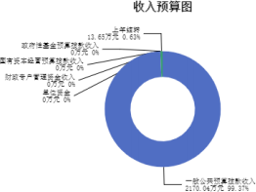

三、支出预算情况说明
2025年度长治高新技术产业开发区组织和人力资源部支出预算2183.69万元，其中：基本 支出406.68万元， 占18.62%；项目支出1777万元， 占81.38%。

四、财政拨款收支预算总体情况说明
2025年度长治高新技术产业开发区组织和人力资源部财政拨款收支总预算2,183.69万 元。其中：一般公共预算拨款2,183.69万元，政府性基金预算拨款0万元，国有资本经营预算 拨款0万元。其中： 当年拨款收入2,170.04万元，上年结转收入13.65万元。支出包括：一般 公共服务支出578.03万元、教育支出0.23万元、科学技术支出1.46万元、社会保障和就业支 出1,539.42万元、卫生健康支出32.23万元、住房保障支出32.32万元等。

五、一般公共预算支出情况说明
（一）一般公共预算当年支出规模变化情况
2025年度长治高新技术产业开发区组织和人力资源部一般公共预算当年支出2,170.04万 元,比上年减少462.82万元，下降17.58%。
（二）一般公共预算当年支出结构情况

2025年度长治高新技术产业开发区组织和人力资源部一般公共预算当年支出2,170.04万 元,主要用于以下方面：一般公共服务支出575.18万元， 占26.51%；教育支出0.23万元， 占 0.01%；社会保障和就业支出1,530.08万元， 占70.51%；卫生健康支出32.23万元， 占1.49%； 住房保障支出32.32万元， 占1.49%等。
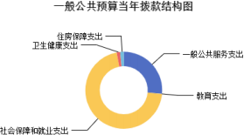

六、一般公共预算基本支出情况说明
2025年度长治高新技术产业开发区组织和人力资源部一般公共预算安排基本支出406.68 万元，其中：
人员经费381.28万元，主要包括：其他工资福利支出、其他社会保障缴费、公务员医疗 补助缴费、绩效工资、基本工资、退休费、住房公积金、机关事业单位基本养老保险缴费、 奖励金、职工基本医疗保险缴费、职业年金缴费、津贴补贴等；
公用经费25.40万元，主要包括：办公费、邮电费、其他对个人和家庭的补助、印刷费、 其他交通费用、其他商品和服务支出、差旅费、培训费、手续费等。

七、 "三公"经费增减变动原因说明
本部门无“三公 ”经费预算。

八、机关运行经费增减变动原因说明
本部门无机关运行经费。

九、政府采购情况
2025年长治高新技术产业开发区组织和人力资源部政府采购预算总额50.66万元。其中： 政府采购货物预算4.36万元、政府采购工程预算0万元、政府采购服务预算46.30万元。

十、绩效管理情况
1、整体绩效目标
2025年编报部门整体支出绩效目标，涉及部门预算资金2170.04万元，其中基本支出406.68万 元，项目支出1763.35万元；机关及下属预算单位3个，其中0个单位（包括机关）编报了单位 整体绩效目标，涉及资金0万元。
2、项目绩效目标
2025年长治高新技术产业开发区组织和人力资源部纳入绩效目标管理的二级项目55个， 共计金额1,763.35万元。其中：其他运转类项目51个，涉及金额1,686.80万元；特定目标类 项目4个，涉及金额76.55万元。公开项目绩效目标55个，涉及项目金额1,763.35万元， 占部

门（单位）项 目支出总额的100%。其中：其他运转类项 目51个，涉及项 目金额1,686.80万 元；特定目标类项目4个，涉及项目金额76.55万元。
（项目绩效目标表公开情况见附件）

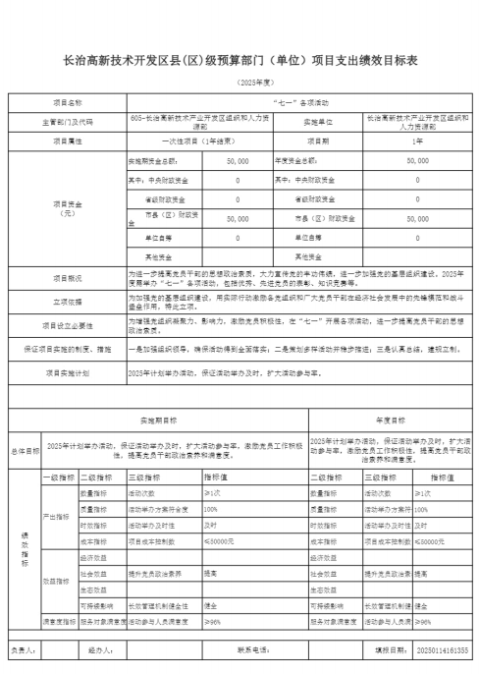

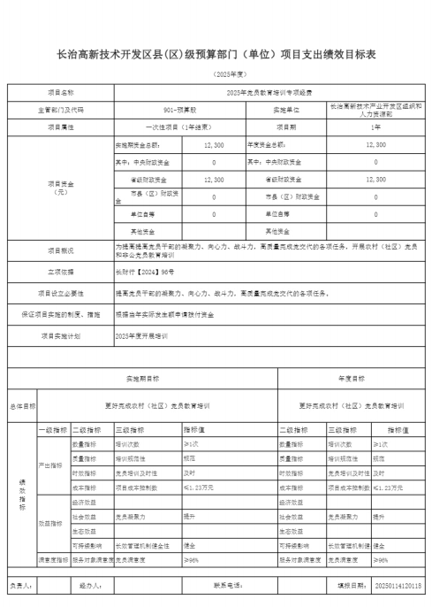

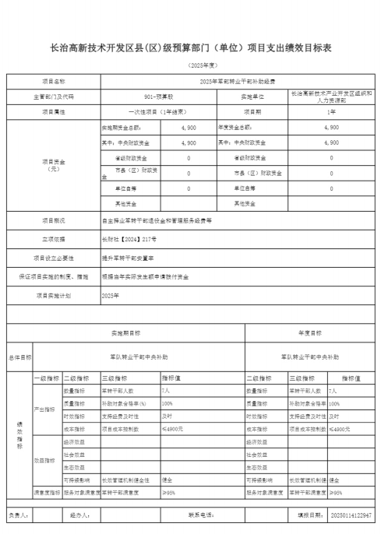

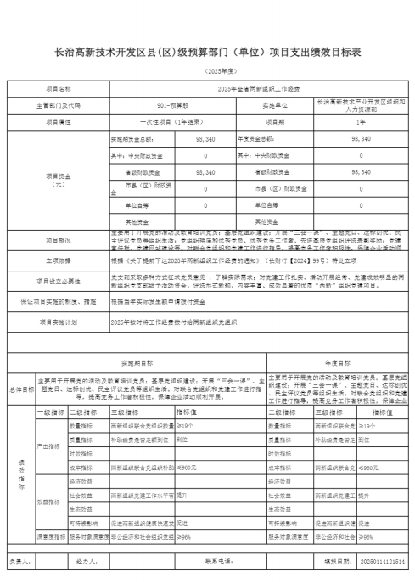

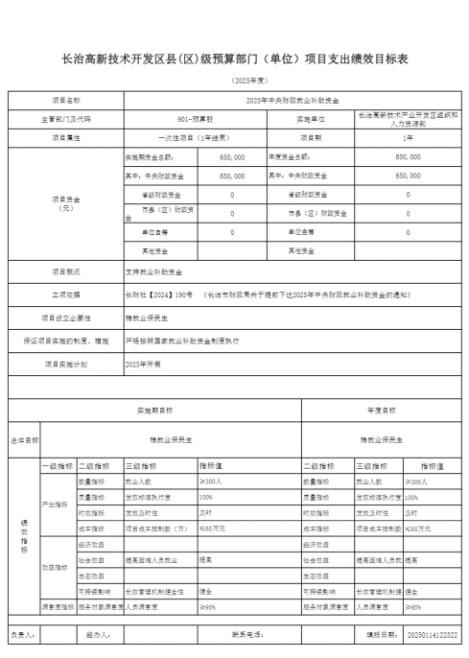

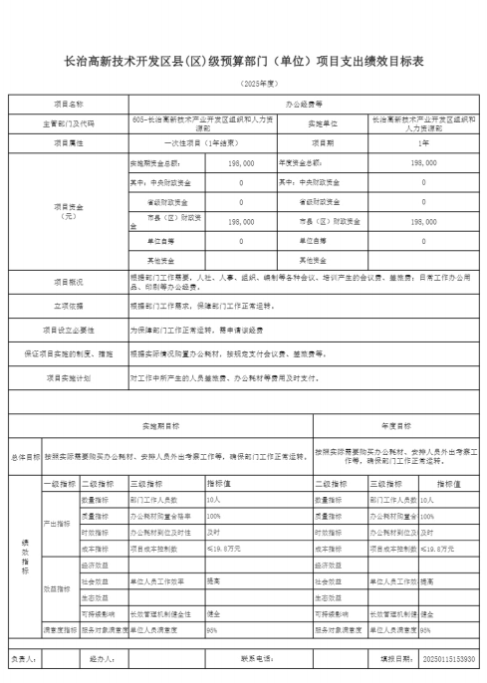

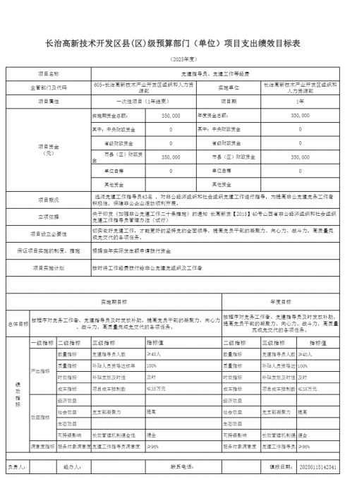

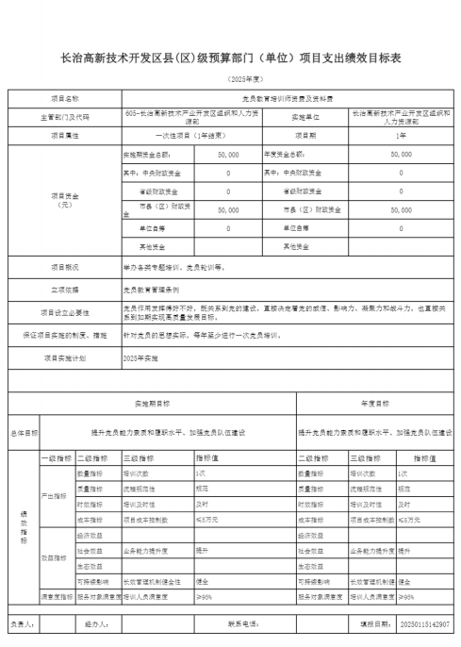

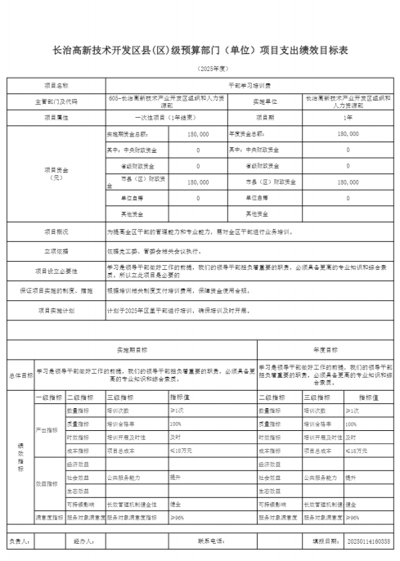

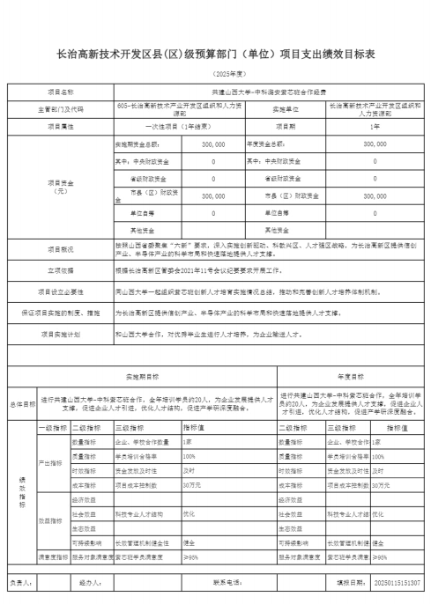

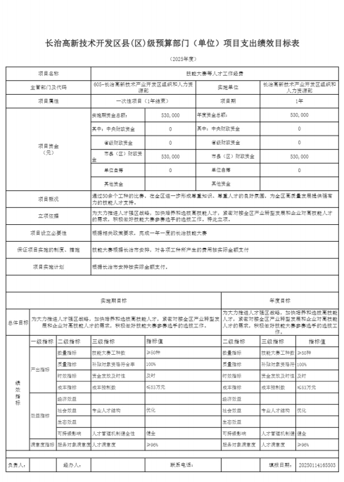

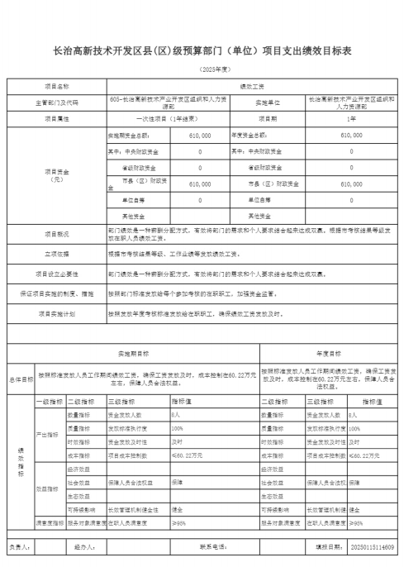

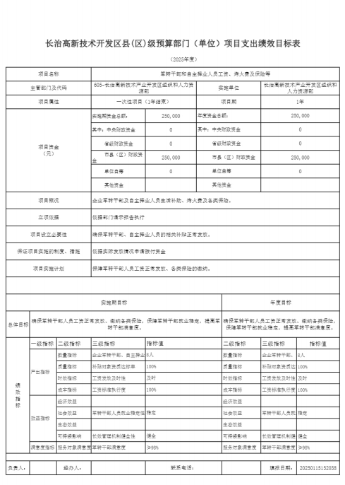

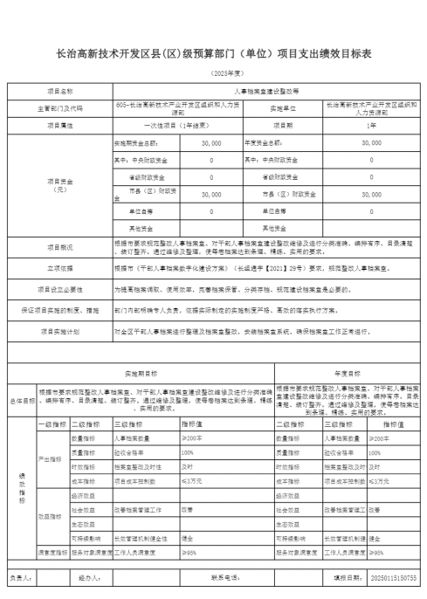

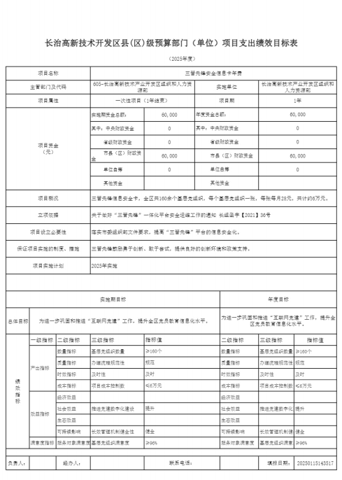

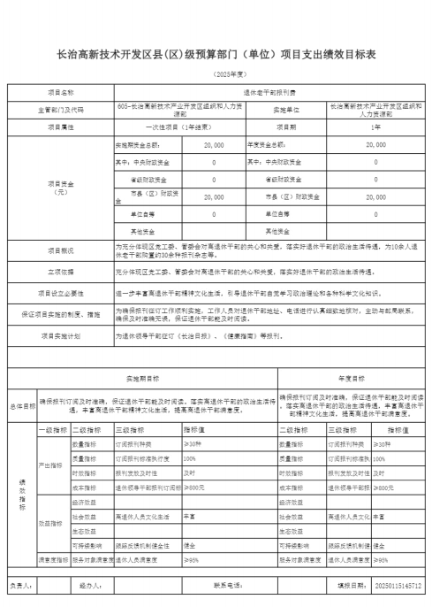

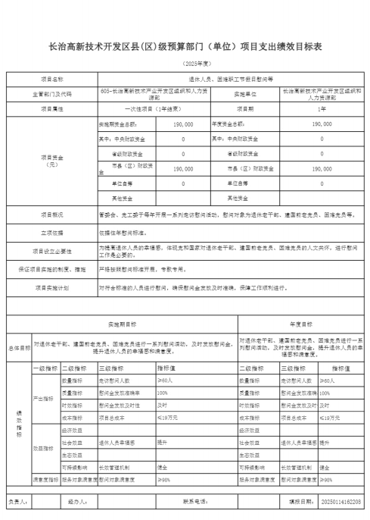

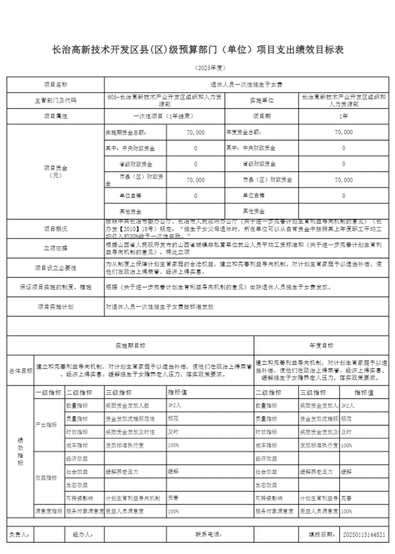

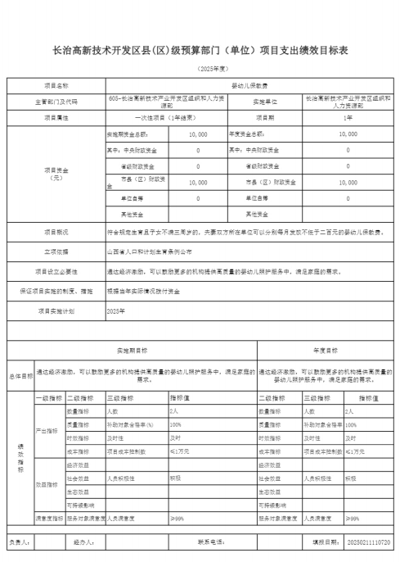

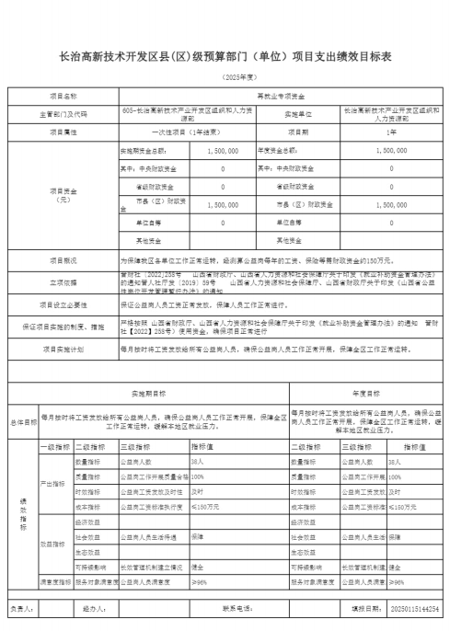

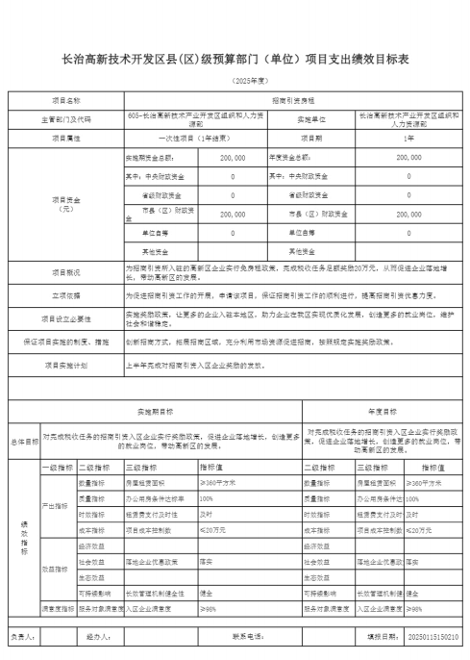

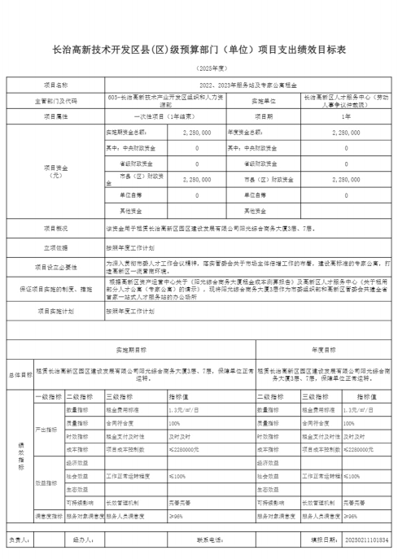

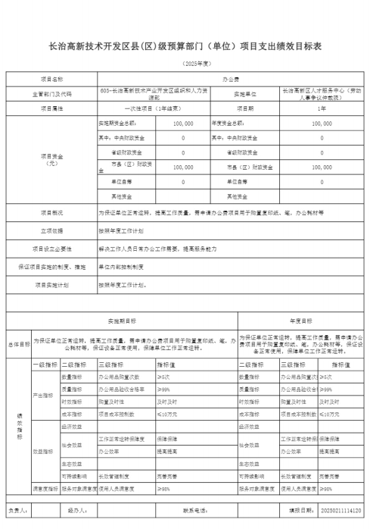

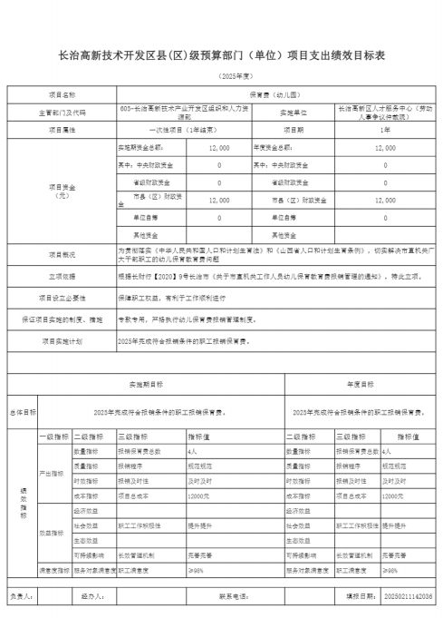

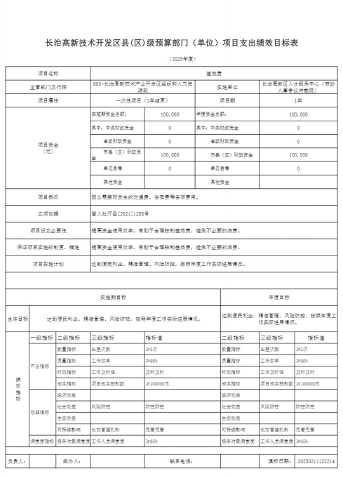

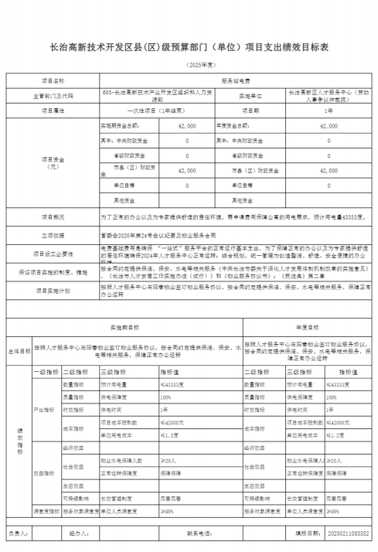

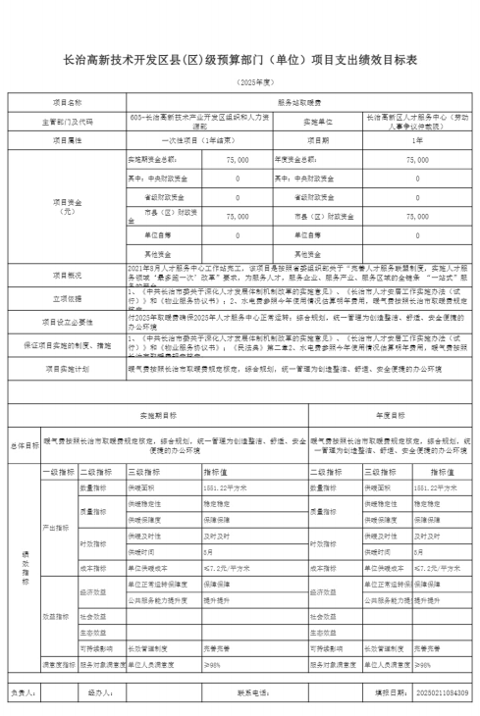

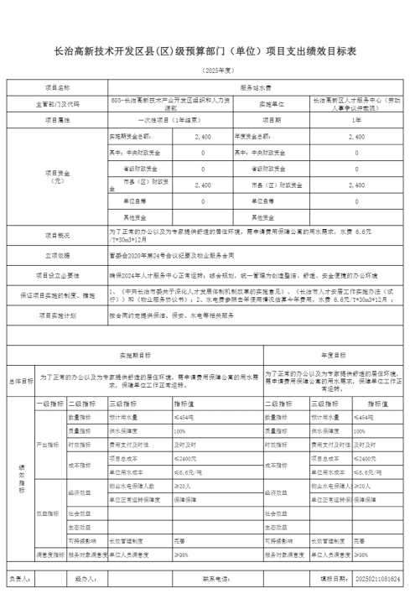

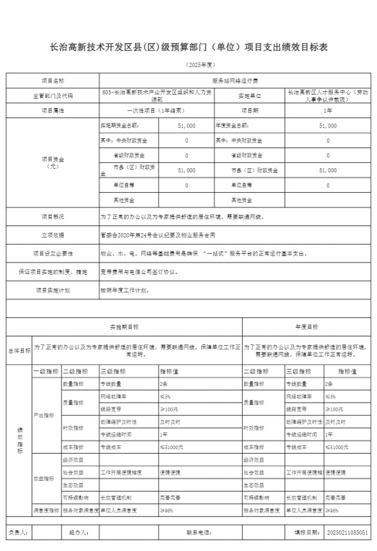

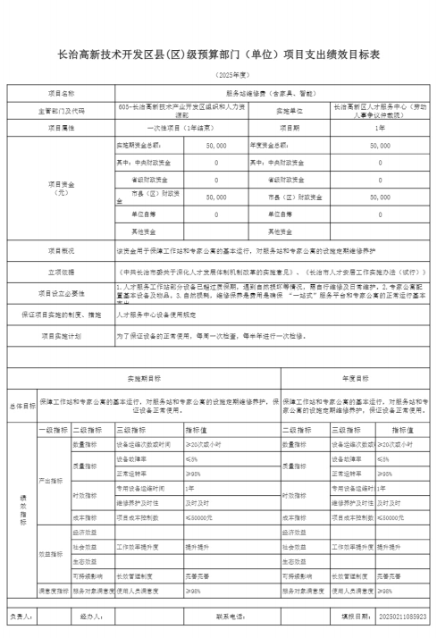

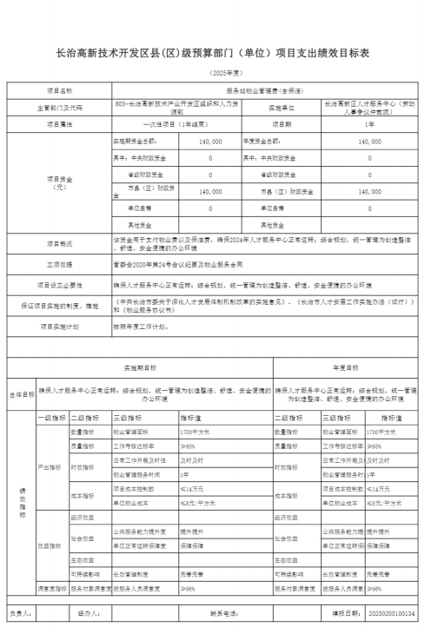

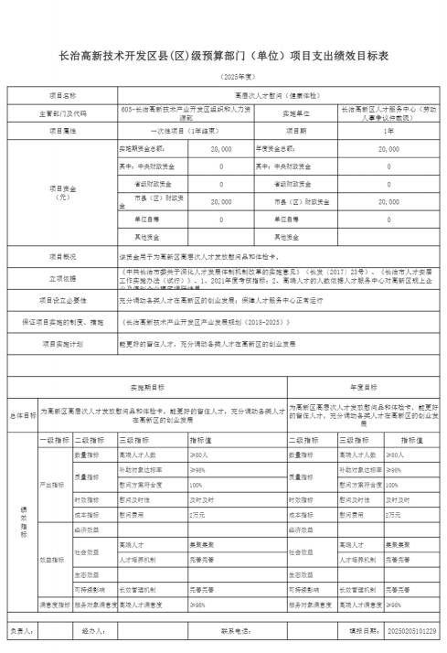

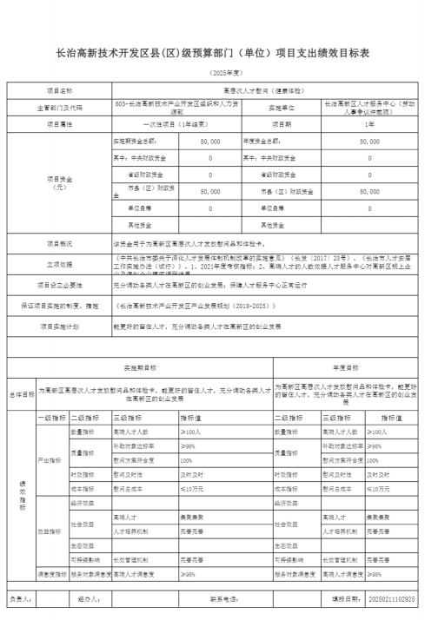

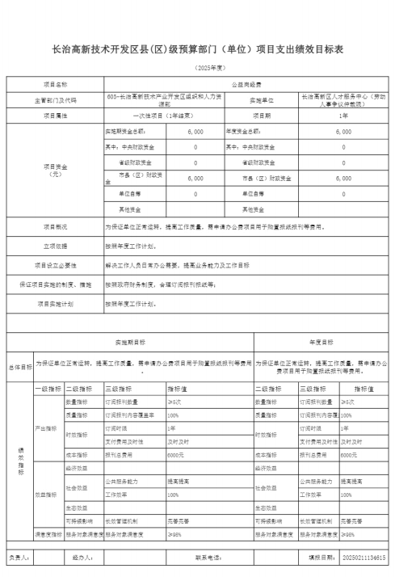

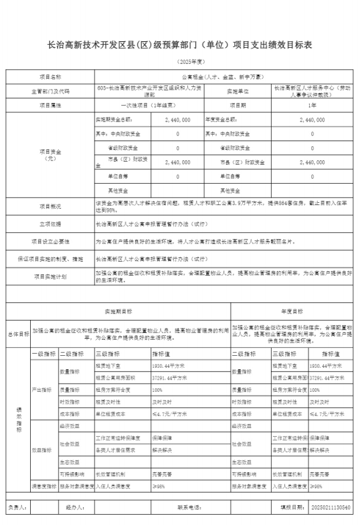

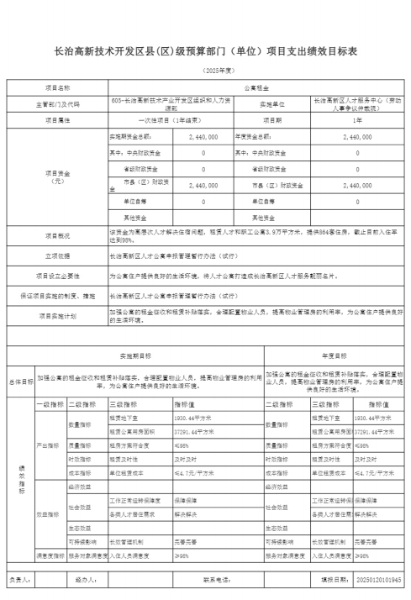

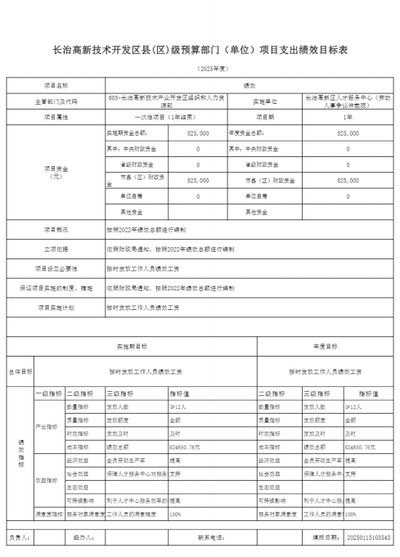

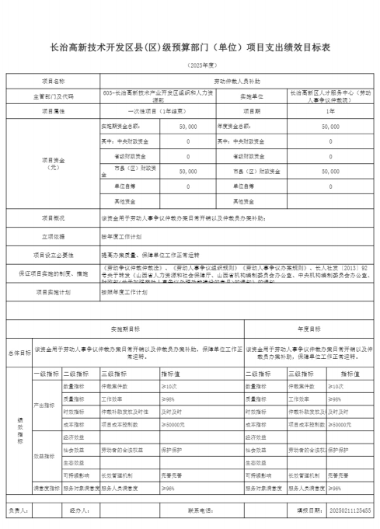

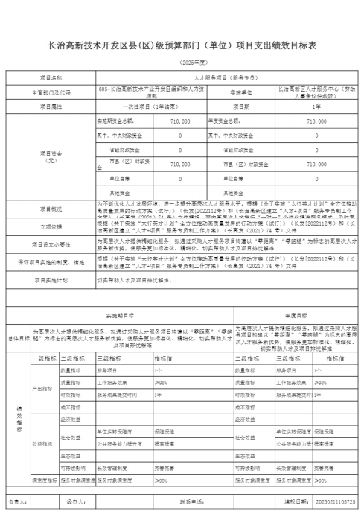

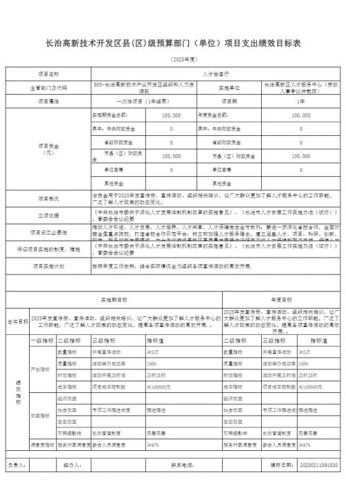

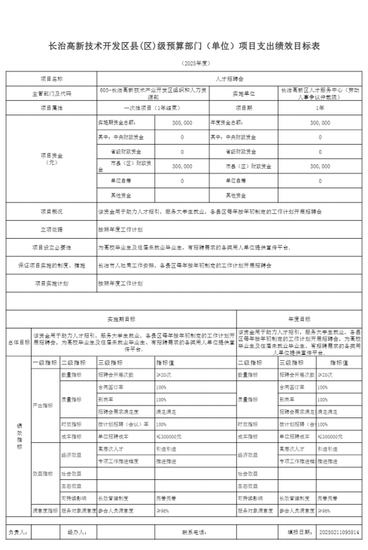

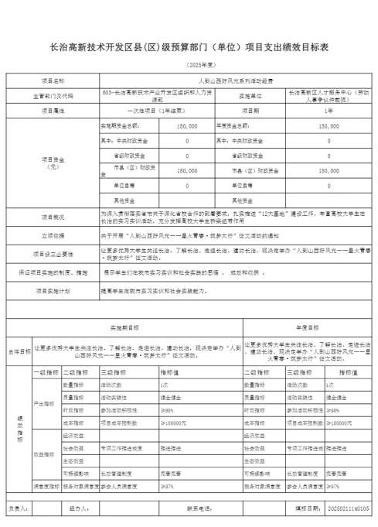

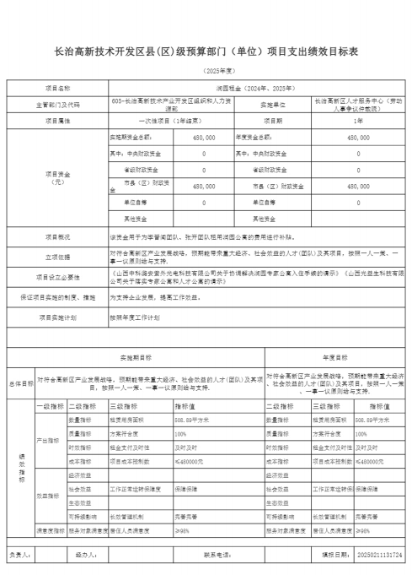

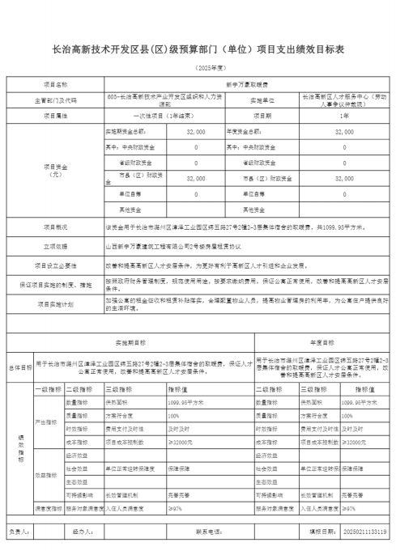

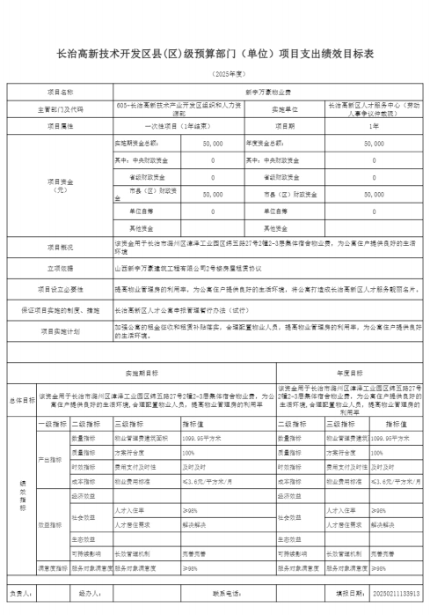

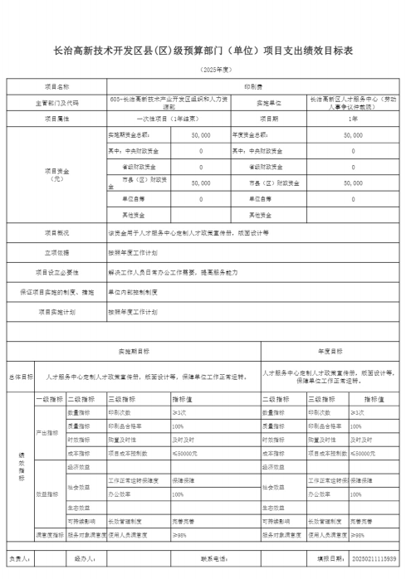

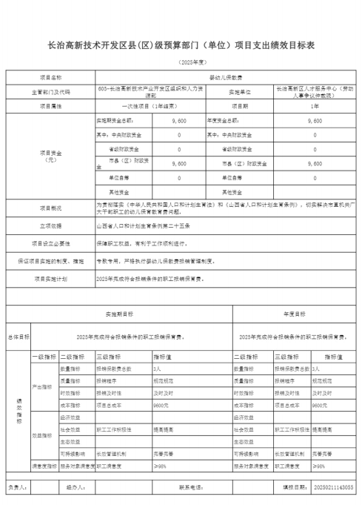

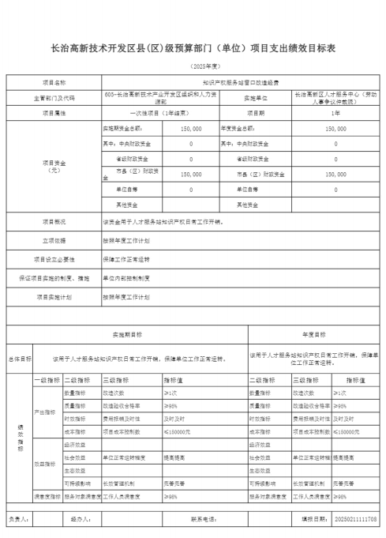

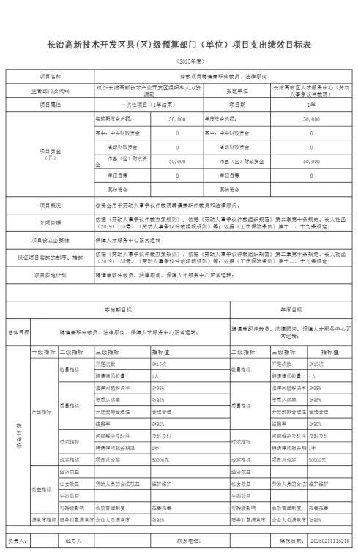

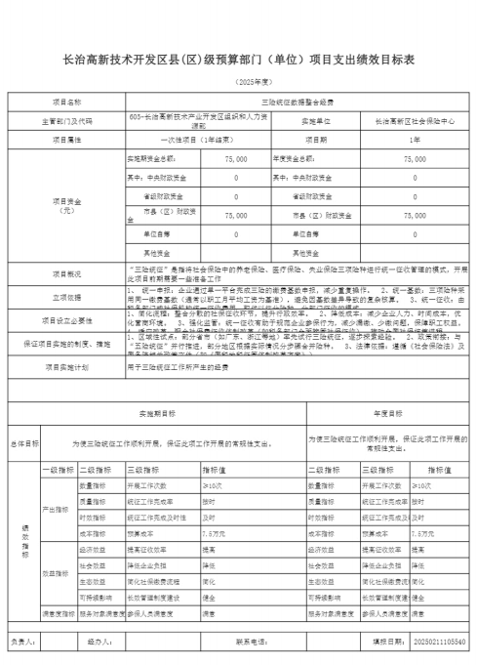

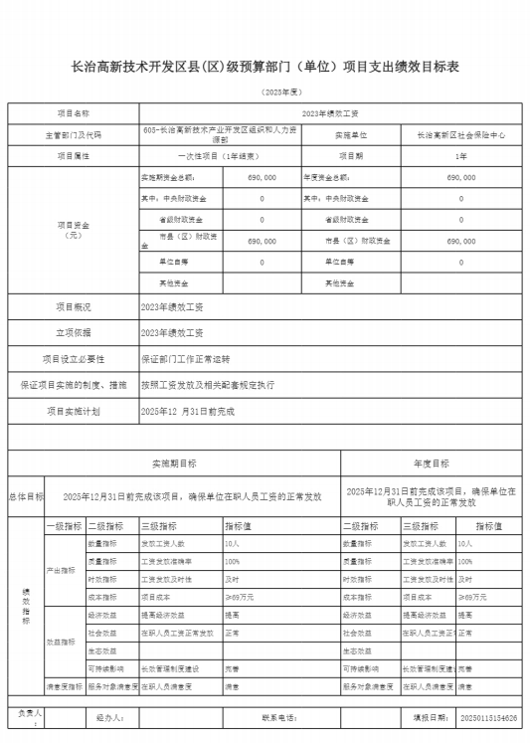

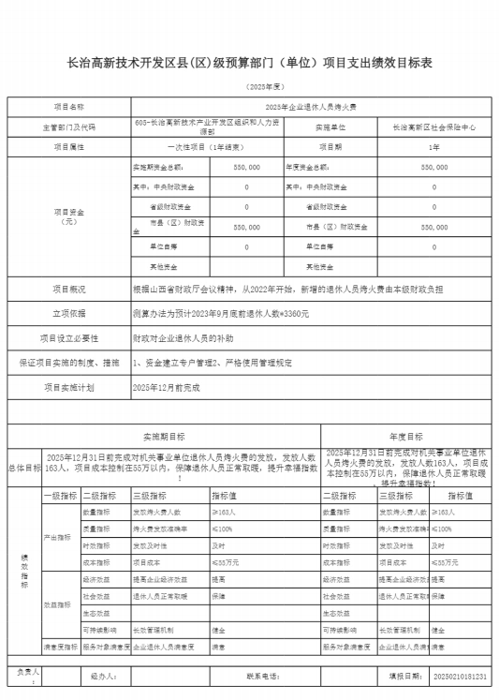

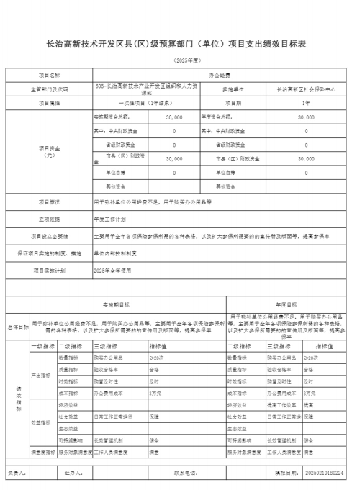

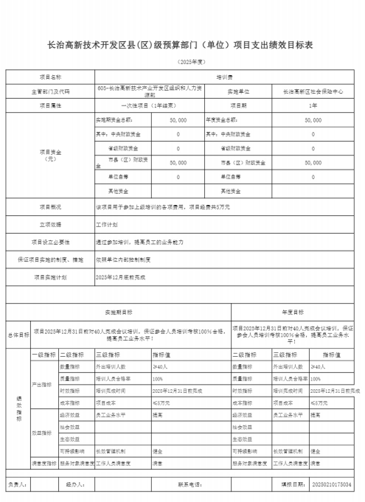

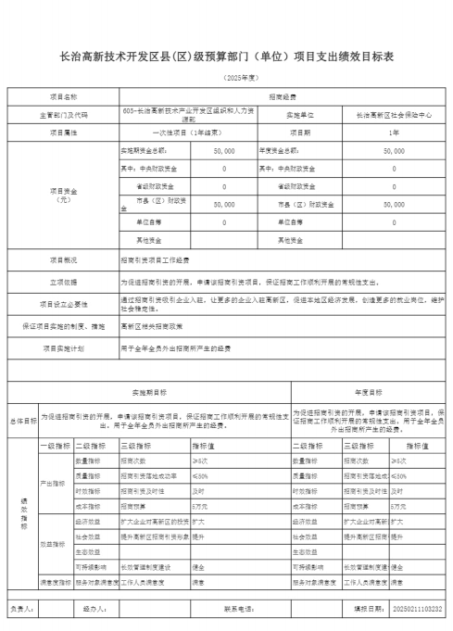

十一、 国有资产占有使用情况
1、车辆情况：
截至2025年3月19 日，长治高新技术产业开发区组织和人力资源部共有公务用车编制0 辆，实有0辆，其中：领导用车0辆，机要通信用车0辆，应急保障用车0辆，执法执勤用车0 辆，特种专业技术用车0辆，事业单位业务用车0辆，其他公务用车0辆。
2、房屋情况：
截至2025年3月19 日，长治高新技术产业开发区组织和人力资源部使用的办公用房建筑总 面积260平方米。
3、其他国有资产占有使用情况：
截至2025年3月19 日，长治高新技术产业开发区组织和人力资源部占有使用价值50万元 （原值）以上的通用设备0台（套）；长治高新技术产业开发区组织和人力资源部占有使用价 值100万元（原值）以上的通用设备0台（套）。

十二、其他说明

（一）政府购买服务指导性目录
本部门无政府购买服务指导性目录。

（二）其他
本部门无其他事项。



第四部分 名词解释
一、基本支出：指为保障机构正常运转、完成日常工作任务而发生的人员支出和公用支 出。
二、项目支出：指在基本支出之外为完成特定行政任务和事业发展目标所发生的支出。
三、“三公”经费：指省直部门用财政拨款安排的因公出国（境）费用、公务用车购置 及运行费和公务接待费。其中： 因公出国（境）费用反映单位公务出国（境）的国际旅费、 国外城市间交通费、住宿费、伙食费、培训费、公杂费等支出；公务用车购置费反映公务用 车购置支出（含车辆购置税、牌照费）；公务用车运行维护费反映单位按规定保留的公务用 车燃料费、维修费、过路过桥费、保险费、安全奖励费用等支出；公务接待费反映机关和参 公事业单位按规定开支的各类公务接待（含外宾接待）支出。
四、机关运行经费：指行政单位和参照公务员法管理的事业单位使用财政拨款安排的基 本支出中的公用经费支出。
五、政府购买服务：根据我国现行政策规定，政府购买服务，是指充分发挥市场机制作 用，将国家机关属于自身职责范围且适合通过市场化方式提供的服务事项，按照政府采购方 式和程序，交由符合条件的服务供应商承担，并根据服务数量和质量等情况向其支付费用的 行为。
六、财政专户管理资金：
专指教育收费，包括目前在财政专户管理的高中以上学费、住宿费，高校委托培养费， 党校收费，教育考试考务费，函大、电大、夜大及短训班培训费等。
七、单位资金：是指除政府预算资金和财政专户管理资金以外的资金，包括事业收入、 事业单位经营收入、上级补助收入、附属单位上缴收入、其他收入。
八、上年结转：指以前年度预算安排、结转到本年仍按原规定用途继续使用的资金。
九、一般公共预算：是指以税收为主体的财政收入，安排用于保障和改善民生、推动经 济社会发展、维护国家安全、维持国家机构正常运转等方面的收支预算。
十、政府性基金预算：是对依照法律、行政法规的规定在一定期限内向特定对象征收、 收取或者以其他方式筹集的资金，专项用于特定公共事业发展的收支预算。
十一、国有资本经营预算：是对国有资本收益作出支出安排的收支预算。
十二、财政拨款：包含一般公共预算、政府性基金预算、国有资本经营预算。

